Collège Reine-Marie |  | Janvier 2020
Mathématique CST₅ |  | Optimisation linéaire
Nom : ________________________________________________ |  |  | Groupe : ______

Optimisation, 2e partie – Plan d’étude

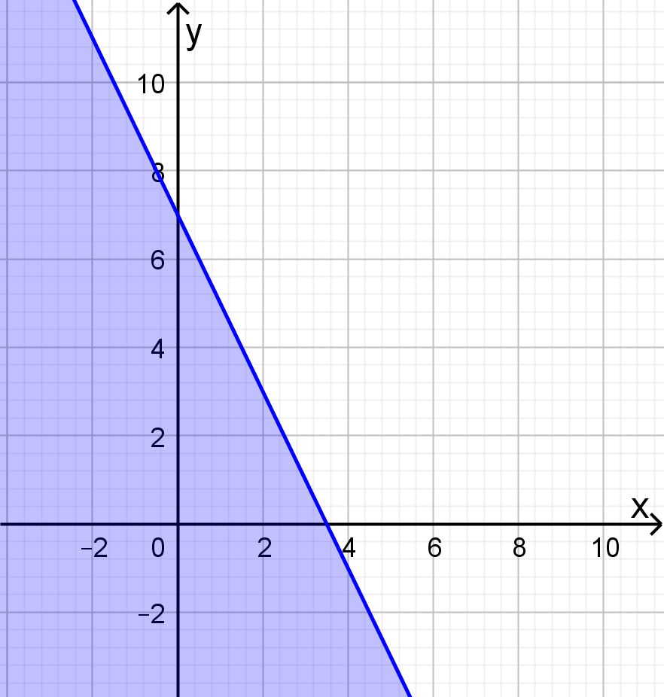
- Laquelle des inéquations correspond au demi-plan présenté ci-contre? Encercle la bonne réponse.

- $y≤-2x+7$

- $y≥-2x+7$

- $y<-2x+7$

- $y>-2x+7$

- Parmi les systèmes d’équations suivants, lequel peut être associé au polygone de contraintes représenté ci-dessous? Encercle la bonne réponse.

$$\begin{matrix}y≥x+4 \\ y≥-x+14 \\ \begin{matrix}8y-3x≤13 \\ y≥4x-2\end{matrix}\end{matrix}$$ | $$\begin{matrix}y≤x+4 \\ y≤-x+14 \\ \begin{matrix}8y-3x≥13 \\ y≤4x-2\end{matrix}\end{matrix}$$ | 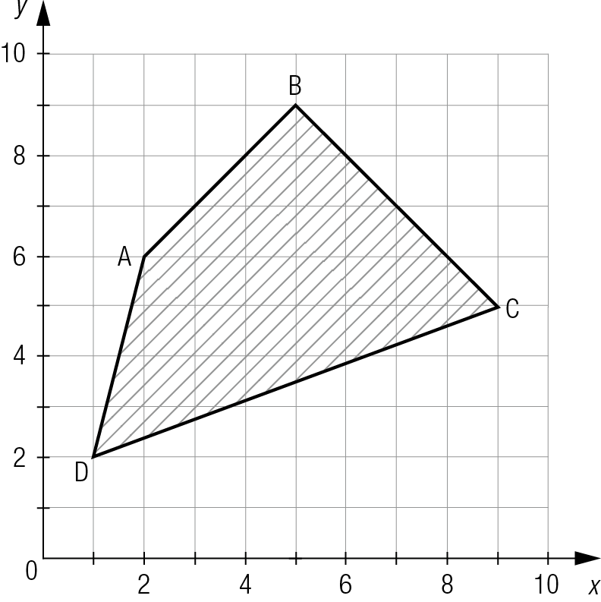
$$\begin{matrix}y≤x+4 \\ y≤-x+14 \\ \begin{matrix}8y-3x≥13 \\ y≥4x-2\end{matrix}\end{matrix}$$ | $$\begin{matrix}y≥x+4 \\ y≤-x+14 \\ \begin{matrix}8y-3x≥13 \\ y≤4x-2\end{matrix}\end{matrix}$$

- Maverick a une petite entreprise de graphisme. Il estime que pour bien faire son travail, une page contenant seulement du texte nécessite 25 minutes de travail alors qu’une page contenant aussi des images nécessite 35 minutes de travail. Pour cette raison, il demande 6,25 $ par page de texte et 8,75 $ par page contenant des images. Il demande aussi un montant forfaitaire de 32 $ pour l’évaluation du projet. Laquelle des fonctions suivantes représente le revenu de Maverick?
Soit $x:$ le nombre de pages de texte
$y:$le nombre de pages contenant des images

- $M=6,25x+8,75y-32$ | - $M=8,75x+6,25y+32$
- $M=6,25x+8,75y+32$ | - $M=6,25x+8,75y$

- Pour minimiser ses coûts d’exploitation, une coopérative doit respecter certaines contraintes. Celles-ci sont représentées par le polygone ABCD suivant :
Quel système d’inéquations représente ce polygone de contraintes?
*La démarche n’est pas évaluée.
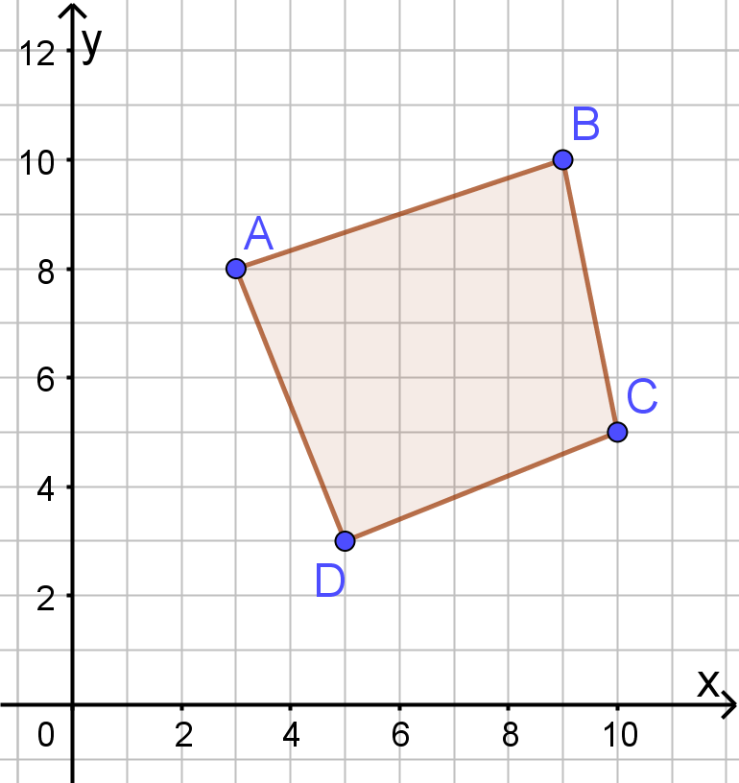

1.
2.
3.
4. ________________

- Un couple planifie la réception de son mariage. Deux modèles de tables sont utilisés. Il y a au maximum 18 tables rondes et 12 tables rectangulaires disponibles. La salle ne peut pas contenir plus de 20 tables. Les fiancés souhaitent qu’il y ait au plus 10 tables rondes de plus que de tables rectangulaires. Les tables rondes peuvent accueillir 10 invités et les tables rectangulaires, 8 invités. Les fiancés veulent inviter au moins 136 personnes.

Le coût de location des tables est de 50 $ par table ronde et de 40 $ par table rectangulaire. Aidez les fiancés à prévoir le budget maximal requis pour la location de toutes les tables et déterminez le nombre d’invités qu’il pourra y avoir avec ce budget.

- Variables 4) Graphique

$x:$ __________________________________________
$y:$ __________________________________________

- Inéquations

- Objectif et fonction objectif

5) Sommets
(Calcul algébrique obligatoire si le sommet n’est pas lisible sur le plan)

- Tableau
(Si certaines lignes sont inutiles, laisse-les vides. Ajoutes-en au besoin.)

Sommets | Calcul | Réponse

- Réponse

